**附件2：课题及行程**

学生赴美社会调研项目课题和行程

以下为项目全程安排，因为项目期间涉及到的美国活动地点会根据当地情况进行时间或地点的调整，故以下行程会出现部分的调整最终行程会在出发前确定。

**一、调研课题设置**

课题A：中美教学教育观念与教学环境的调研比较

课题B：中美医疗机构及医疗保障体系的调研比较

课题C：中美社会职能体系的调研比较

课题D：中美公益组织及志愿者服务的调研比较

课题E：中美家庭结构及日常生活的考察

1. **行程示例**

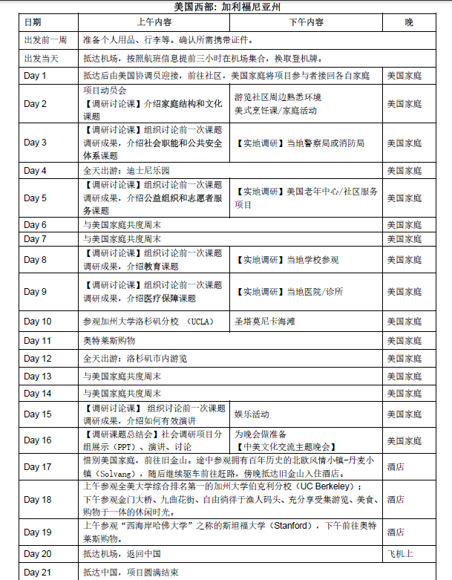

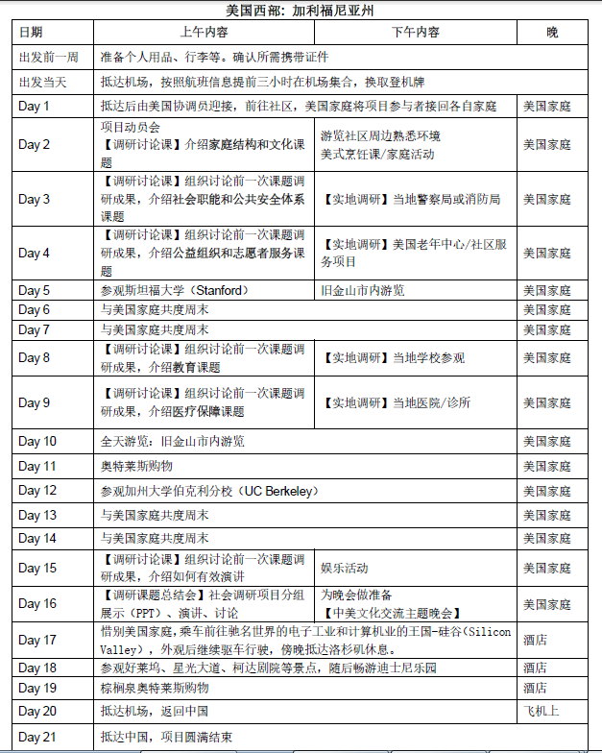

**备注：以上为社会调研项目行程样本，行程安排将会根据实际情况略有调整或增减，最终以出行前收到的英文行程为准。**